3 этап внутрилабораторного контроля качества лабораторных исследований
Цель: подтверждение стабильности аналитической системы по результатам исследования контрольных материалов в каждой аналитической серии.
Исследуемый материал: два неаттестованных контрольных материалов в двух диапазонах определяемых показателей (норма и патология).

Порядок проведения текущего (оперативного) контроля качества
Проведение оперативного контроля качества количественных методов лабораторных исследований предполагает ежесерийное измерение показателя в контрольных материалах и оценку приемлемости результатов исследования проб пациентов. Приемлемость результатов измерений проб пациентов каждой аналитической серии оценивают по результатам исследования контрольных материалов, с помощью контрольных правил.
Последовательность выполнения:
- Образцы контрольных материалов равномерно распределить среди анализируемых проб пациентов.
- Провести в каждой аналитической серии однократное измерение показателя в контрольных материалах и образцах пациентов
- Нанести точки, соответствующие результатам контрольных измерений, на соответствующие контрольные карты.
- Оценить приемлемость результатов проб пациентов в данной аналитической серии по контрольным правилам.

В соответствии с Приказом № 45 МЗ РФ от 07.02.2000 оценку результатов контроля проводят с использованием контрольных правил Вестгарда.
1_{2S} – одно из контрольный измерений выходит за пределы (X ± 2S) расценивается как предупредительный критерий.
1_{3s} - одно из контрольных измерений выходит за пределы (X ± 3S).
2_{2s} - два последовательных контрольных измерения вышли за пределы (X + 2S) или (X - 2S).
R_{4s} - два контрольных измерения в рассматриваемой аналитической серии расположены по разные стороны от коридора X ± 2S;
4_{1s} - четыре последних контрольных измерения превышают (X + 1S) или лежат ниже предела (X - 1S).
10_{Х} - десять последних контрольных измерений располагаются по одну сторону от средней линии.

Пример контрольной карты с нанесенными показателями текущего контроля
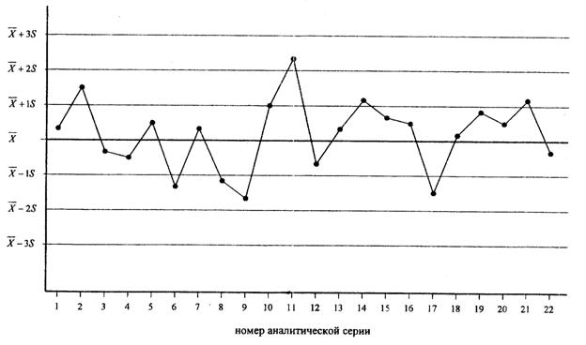
Вывод: на 11 аналитическую серию отмечается предупредительный критерий 1_{2S ,}которое трактуется как предупреждение, результаты выдавать можно, но следует обратить внимание на возможные ошибки.

